**中泰微周刊（1.1-1.10）**

**集团动态**

**01 民兵力量 奋勇担当：中泰收到天河区棠下街道武装部表扬信**

1月5日，集团收到一封来自天河区棠下街道人民武装部的表扬信。在表扬信中，天河区棠下街道武装部肯定了集团在2023年多次参加市、区武装部组织的年度民兵训练、天河区龙洞巡逻执勤过程中的出色表现，表扬了集团董事长申强不仅以身作则，全程跟踪指挥，我司参训参勤人员也在集团申强董事长的带领下，以饱满的工作热情和昂扬的精神斗志投入到训练执勤中，展现了新时代不怕苦、不怕累的民兵风采和敢于担责履职的企业担当。

一直以来，集团党支部深学笃行新时代中国特色社会主义思想和习总书记强军思想，积极响应武装部关于组建民兵队伍的号召，结合公司实际情况，编强编实民兵队伍，组建了一支思想素质高、业务技能强的民兵队伍，积极组织民兵队伍参与着各项军事训练活动和任务，不断强化民兵队伍建设。与此同时，集团也在2023年7月21日组建了天河区首支应急救援红棉老兵志愿服务队，将中泰的志愿服务工作落到实处、落在细处，确保在突发情况下能够做到有召必回，有呼必应，有急必援。

在一路前行的过程中，集团也始终牢记着要“为退役军人打造就业创业平台”的使命和初心，积极推进退役军人就业创业，为无数退役军人提供着进步发展的平台。

一封封感谢信，是对集团始终坚守初心、护航平安的信赖与认可，更是鼓舞中泰人笃行不怠、继续前进的强大动力。集团也将继续以高度的责任感和使命感，发挥出高效负责、勇于担当的优良作风，积极配合棠下街道各项工作的开展，继续强化民兵队伍素质，助力区域高质量发展，为护航社会稳定向前添砖加瓦。

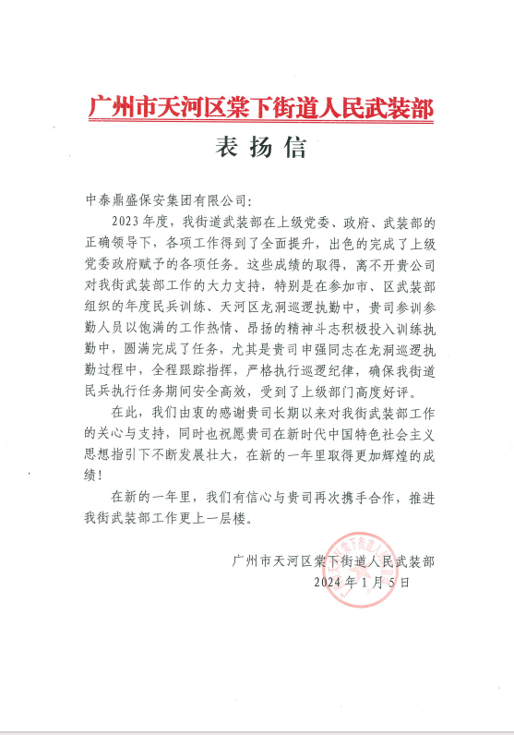

**02合作发展 聚势未来：中泰进驻小鹏汽车安保项目**

集团始终坚持着“以服务品质为核心，以客户满意度为根本”的口号，凭借着过硬的综合实力和优良的企业形象，一次又一次地赢得广大客户单位及市场的高度认可。

1月10日，经过前期认真准备和精心部署，集团组建了一支年轻有活力、安保经验丰富、能吃苦耐劳、形象良好的精英安保团队正式进驻小鹏汽车科技有限公司，为客户提供专业化的驻地安保服务。小鹏汽车是一家以从事汽车研发与销售的企业，已于2021年通过港交所上市，如今已成为中国领先的智能电动汽车公司之一。

进驻当天，我司保安队伍以统一的服装、整齐的队列、响亮的口号和抖擞的精气神投入到新的工作环境中，各司其职开展各项安保工作。

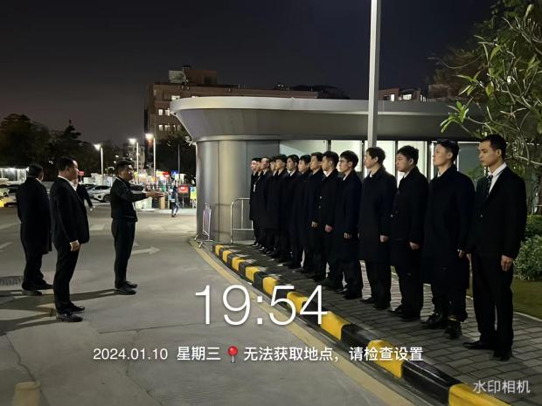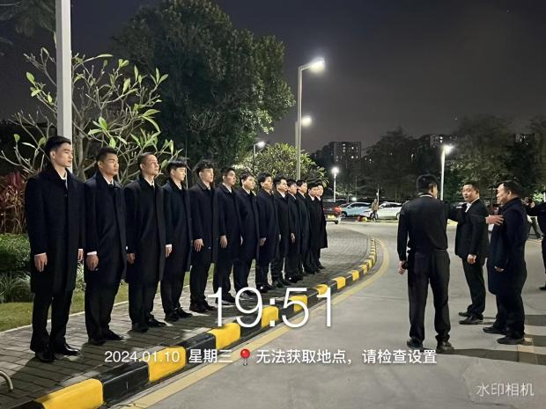

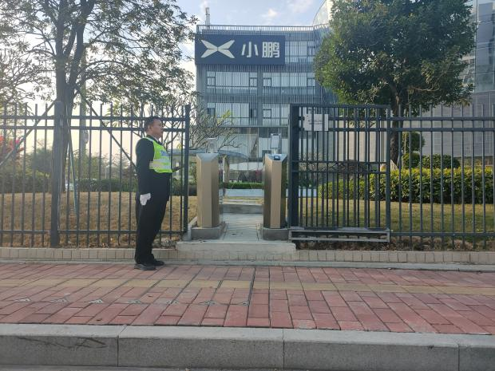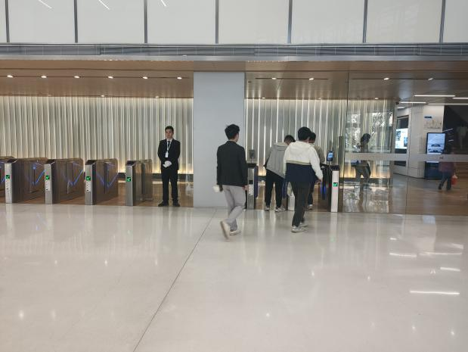

**项目动态**

**01 信任满满 实力赢赞：集团收到两份来自客户单位的表扬信**

近日，集团收到了两份来自客户单位寄给我们的感谢信，纸短情长，催人奋进。在信中，客户单位对我司**杨智、李岩岩、刘驰、黄晓阳、程琳、王伟、李世敏**等多名安保人员提出表扬。表扬信中提到，我司保安不仅能够以饱满热情的工作状态和优质精心的服务态度坚守在岗位上，热情服务群众，兢兢业业履行各项职责，而且能够以项目安全为中心，积极组织安全培训和模拟演练，不断强化提升专业保卫技能，并多次发现单位内外的安全隐患，及时上报，遏止事故的发生，避免了客户单位的损失，确保了客户单位的生命财产安全，展现出高度的责任感、良好的精神风貌和优质的服务质量。

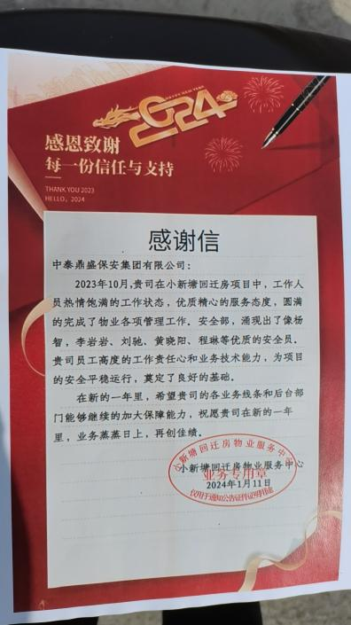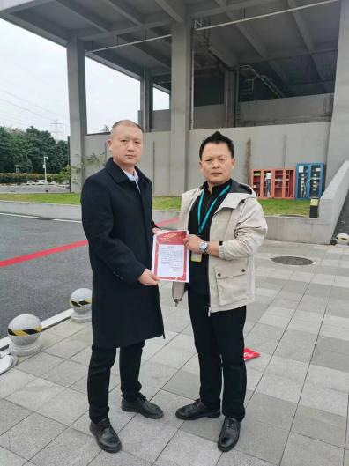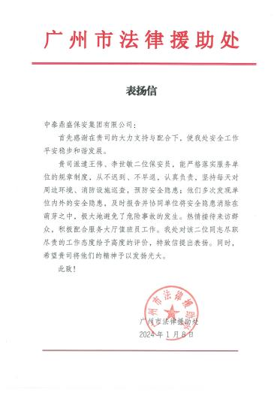

立足本职恪尽职守，坚守本心砥砺前行。他们用行动诠释着忠诚与担当。这两封表扬信，是对他们辛勤工作的肯定，也是对他们未来工作的期许和鼓励，集团衷心感谢客户单位对我司的认可，也为拥有这些可爱优秀的队员们感到骄熬和自豪。在今后的工作中，集团上下也将以此荣誉为动力，不断提升保安队伍的水平和素质，继续为广大客户单位提供更优质更贴心的服务，也让我们给他们点一个大大的赞！

**02 快速反应 化险为夷：集团安保及时处理两起火灾事故**

冬季天干物燥，是火灾的高发期，因此集团一直以来也格外重视项目上的消防安全问题，多次在会议上要求骨干督促队员们做好项目上的安全检查和日常执勤工作，潜移默化地强化队员们在执勤过程的安全防范意识。近期，项目上安保人员及时处理了两起火情，避免了火灾事故的发生。

1月7日，我司某项目上正值守在卸货区岗位上的安保队员闻到商场负一层传来一股烧焦味道，还伴随着一股浓烟，他立刻作出反应，迅速查找着火点。经过排查他确定是负一层的森马商铺后勤通道处有个大型垃圾桶起火。他迅速拿出灭火器进行灭火，并第一时间将火情上报给队长和消防中控室。驻勤点保安队长安勇也立刻赶到了现场进行指挥，当时已经有不少顾客上前围观，安勇便赶紧组织疏散围观群众，消防中控室的队员也开强排抽烟，领班则负责和顾客进行沟通解释，做好群众安抚工作。

1月8日，项目上一清洁机器地插线路短路引发着火，我司保安员陶俊生及时发现并拿来灭火器成功灭火，事后上报领班。

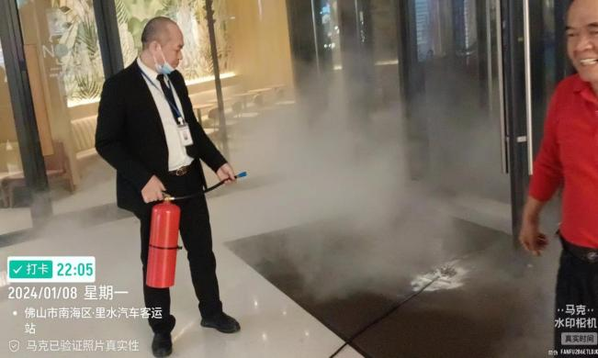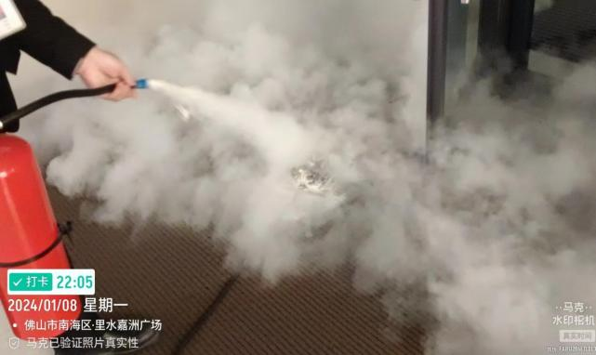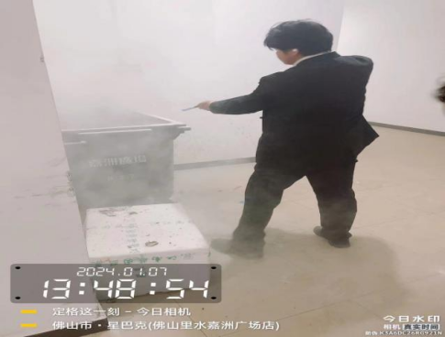

这两场火情由于我司保安员发现及时，处置得当，并未造成人员伤亡和财产损失。在日常工作中，我司保安员忠诚值守、细心巡查，在危急火情面前，我司保安员挺身而出、临危不乱，齐心协力将客户单位上一个个安全隐患遏止于摇篮之中，给了客户单位和人民群众百分百安全的安全感。

**03 日常强化 高质护航：集团各项目定期开展各项技能培训**

**能够快速灭火，正确处置每一次突发事故，守护好客户单位的生命安全，这也得益于集团和骨干对队员们在安全防范上的高要求和项目上常态化开展的专业技能培训。**

为了更好的服务于客户单位，集团严格贯彻着“严格管理、严格要求、严格训练”的方针，定期持续性地给队员们安排技能培训，其中包括最基础的队列训练、到专业性的消防实操、应急演练、防恐防暴、治安突发事件处置以及法律条例、规章制度。

因为不断的培训、强化、演练，所以队员们不仅都能够熟练地使用消防器材，也能熟练使用防暴钢叉、防暴棍、防暴盾牌等常用防护器械，掌握各类应急处置办法，一旦遇到紧急情况，他们几乎就形成条件反射要怎么做了。

